Актуальность проекта
У каждого человека на свете есть самое дорогое место – это Родина.
И у каждого человека есть своя малая Родина, будь то село, город или район. Это то место, где он родился и вырос, где находится его отчий дом. Уголок, где впервые познал этот мир, где прошло его безмятежное, а, быть может, и трудное детство, отшумела юность, прошла молодость. Этот уголок для него самый дорогой и близкий. И как же верно, что любовь к Отечеству определяет любовь к Родине в целом. Эта любовь всегда жива в нас.
Но знает ли каждый человек историческое прошлое своего родного уголка?
К сожалению, нынешнее поколение очень мало знает о родном крае, не знакомы в достаточной степени с его прошлым и настоящим. Воспитание гражданственности, любви к окружающей природе, Родине, семье – один из основополагающих принципов государственной политики в области образования, закрепленный в Законе Российской Федерации «Об образовании». И задача педагогов воспитать с детской скамьи настоящих патриотов знающих историю Родины, своего села, района, города. Воспитание юного гражданина, здорового нравственно и физически, способного к защите Отечества, зреет в наших сердцах как наивысший уровень гражданского самосознания.
И метод используемый в данном проекте является одним из действенных способов который помогает дошкольникам познакомиться с историей своей малой Родины, своего села, района, города.
Цель проекта:
1. Расширить представления детей о своей малой Родине, о традициях и обычаях нашего народа.
2. Развивать познавательный интерес детей.
3. Воспитывать любовь к родному краю, его истории и природе.
4. Воспитывать у детей чувства гордости, любви и уважения к прошлому и настоящему, стремление быть соучастниками и созидателями будущего.
Ожидаемые результаты
1. Расширение и распространение знаний о традициях, быте и обычаях нашего народа.
2. Умения самостоятельно добывать знания, используя различные источники информации, тем самым, развивая свой кругозор,
3. Сплочение детского коллектива
В какие бы края ни забросила меня судьба,
я везде чувствую себя представителем той земли,
тех гор, того аула, где я научился седлать коня. 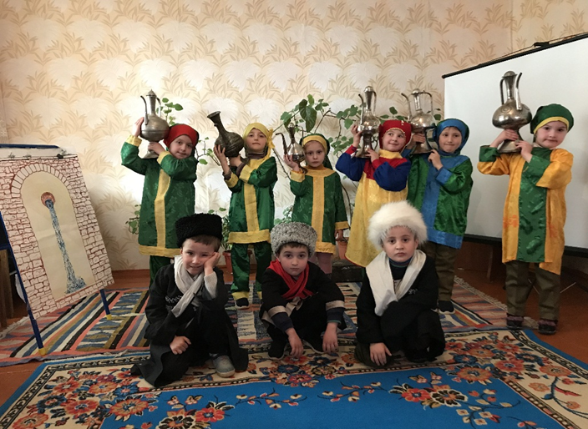

- Всем известно то, что заложено в детстве, определяет всю дальнейшую жизнь человека.
И чтобы заложить в детях любовь к Родине, своему краю, истории наших предков в первую очередь мы взрослые должны поспособствовать этому, мы должны привить им эту любовь.
Сегодня можно наблюдать, что такие понятия как любовь к Родине, защита Отечества, самоотверженность, патриотический и гражданский долг, казавшиеся раньше незыблемыми, стали размываться. Поэтому одной из важнейших задач современного дошкольного учреждения является формирование понятий Родина, Отечество, Отчизна. Родина включает в себя все многообразие социальных и природных факторов.
Возможности воспитания патриотизма у подрастающего поколения, не реализуются сами по себе, необходима целенаправленная, систематическая деятельность педагогов, разработка проектов, методических рекомендаций.
Другими словами: акцентировать образовательную деятельность на формирование социальных, нравственных, патриотических чувств у детей.
Начиная более углублённо работать в данном направлении, я столкнулась с подобной проблемой, наши воспитанники действительно мало знают о своей Родине, о своем крае, о своем селе, о ее историческом прошлом, о знаменитых предках, которые прославили наш край. Тогда я задумалась, как заинтересовать детей, как вызвать у них чувство патриотизма.
Исходя из этого, я определила цель своей работы:
- Формировать патриотическое начало у детей старшего дошкольного возраста через приобщение к культурному наследию родного края посредством музейной педагогики.

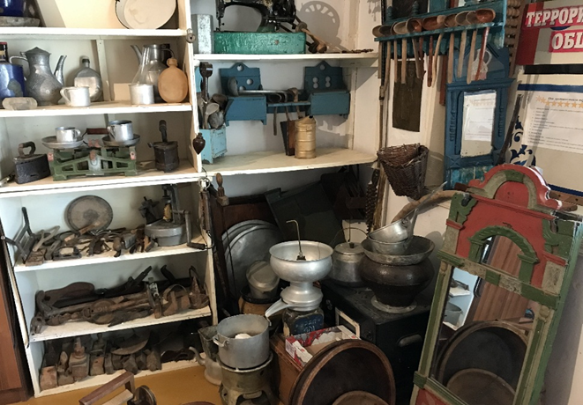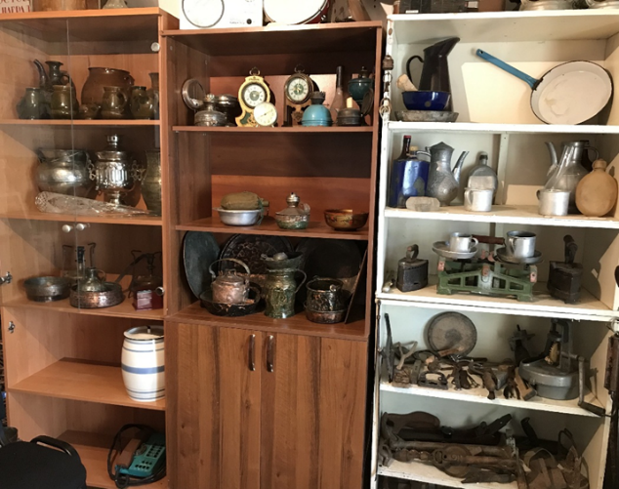

Музейная педагогика является именно тем стержнем, соединяющим детский сад и музей, что оказывает существенное влияние на воспитание детей. Музейная педагогика дает ребенку целостную картину мира, позволяет раскрыть и развивать свои способности, помогает осознать себя гражданином и патриотом.
Одна из главных форм работы по музейной педагогике – это создание мини-музея в образовательном учреждении, которая является первой ступенью приобщения ребенка к музейной педагогике, к выходу в большой мир музеев, которыми богата наша страна. В условиях детского сада настоящий музей организовать сложно, а вот экспозиции «мини-музея» вполне реально.
Поэтому в нашем детском саду было принято решение создать музей посвященный истории и быту наших предков. В создании нашего музея принимали активное участие многие педагоги и родители воспитанников детского сада.
Музей вносит достойную лепту в воспитание патриотизма и помогает воспитать в наших детях чувство достоинства и гордости, ответственности и надежды, раскрывает истинные ценности семьи и Родины. Многие мероприятия связанные с воспитанием патриотизма мы проводим именно в музее.
Экспонаты в музее доступны непосредственному восприятию детей. У детей формируется способность любоваться, наслаждаться экспонатами. Срок экспозиции не ограничивается одним днем, и дети могут самостоятельно познакомиться с понравившимися экспонатами и пригласить детей из других групп.
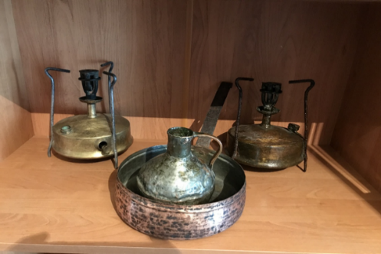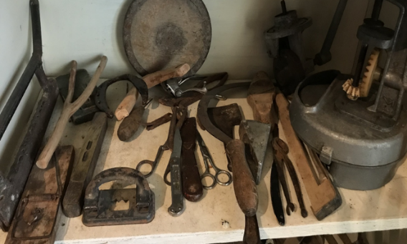
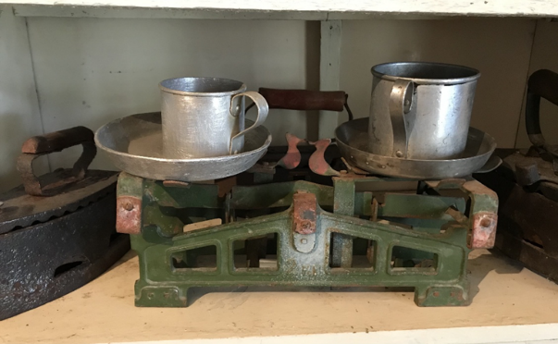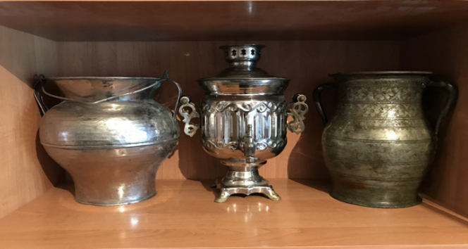
Значимость музея достаточно высока, так как здесь дети не только рассматривают репродукции, знакомятся с подлинными предметами и вещами, но и сами рассказывают истории, задают вопросы, размышляют, беседуют. Так началась моя работа по формированию патриотического начала у детей старшего дошкольного возраста через приобщение к культурному наследию родного края посредством музейной педагогики.
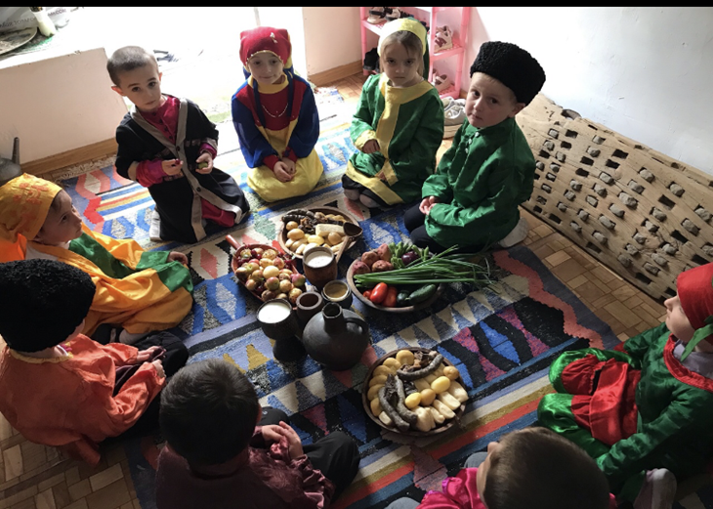
6. Заключение
С большой радостью, хочется отметить, что планомерная, систематическая работа по патриотическому воспитанию детей дает положительный результат. У детей наблюдается живой интерес к своей Родине, к её истории.
А главное мои дети и их родители понимают, что от того как они будут вести себя в окружающем их мире сегодня, зависит то, что будет окружать их завтра.
И как сказал Антон Семенович Макаренко (1888-1939) – всемирно известный воспитатель, педагог, прозаик и драматург.
«Правильное воспитание – это наша счастливая старость, плохое воспитание – это наше будущее горе, это наши слёзы, это наша вина перед другими людьми, перед всей страной»
Ведь действительно всё в наших руках, не бойтесь творить, искать что-то новое, познавать неизвестное. Воспитание нравственно-патриотических чувств у детей тоже в наших руках!
С большой радостью, хочется отметить, что планомерная, систематическая работа по патриотическому воспитанию детей дает положительный результат. У детей наблюдается живой интерес к своей Родине, к её истории.
А главное мои дети и их родители понимают, что от того как они будут вести себя в окружающем их мире сегодня, зависит то, что будет окружать их завтра.

